Palit przedstawia serię kart GeForce RTX 3060 Dual i StormX
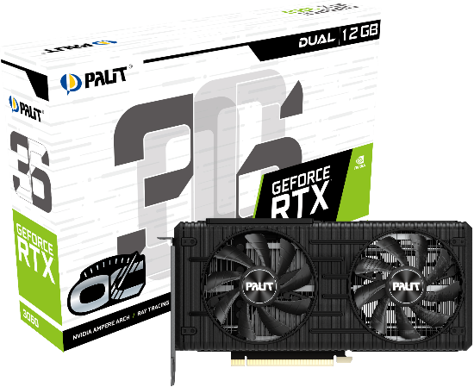
Palit Microsystems Ltd, autoryzowany partner NVIDIA, przedstawia serię kart GeForce RTX™ 3060 Dual i StormX.
Dzięki wydajnej architekturze i drugiej generacji NVIDIA RTX ™, GeForce® RTX 3060 oferuje niesamowite możliwości sprzętowego wspomagania ray tracingu, obsługę technologii NVIDIA DLSS i innych.

Podobnie jak wszystkie procesory graficzne z serii RTX 30, także RTX 3060 obsługuje trzy gamingowe innowacje GeForce: : NVIDIA DLSS, NVIDIA Reflex i NVIDIA Broadcast, które przyspieszają wydajność i poprawiają jakość obrazu. Technologie te, wraz z generowanymi w czasie rzeczywistym efektami ray tracingu, stanowią podstawę platformy GeForce, która zapewnia niezrównaną wydajność i funkcje grom i graczom na całym świecie.

Karty z serii Palit GeForce RTX 30 Dual są wyposażone w dwa duże wentylatory 90 mm zapewniające wydajne chłodzenie oraz perforowany back-plate poprawiający wentylację. Konfigurowalne oświetlenie RGB umieszczone jest na górnej ściance karty, aby gracze mogli cieszyć się minimalistycznymi efektami świetlnymi.

Kompaktowa, ale potężna seria StormX obejmuje także karty Palit GeForce RTX 3060. Niewiarygodnie mała obudowa zawiera potężną moc pełnowymiarowej karty graficznej. Przy zaledwie 17 cm długości, Palit StormX jest idealny do małych systemów. Gracze mogą doświadczyć 100% wydajności pełnowymiarowej karty, oszczędzając jednocześnie miejsce i budując łatwo przenośny komputer.
O firmie
Założona w 1988 firma Palit Microsystems Ltd. znana z produkcji stabilnych, doskonałych I innowacyjnych produktów elektronicznych. Jako jeden z czołowych producentów komponentów komputerowych, Palit stale dostarcza na cały świat wysokiej jakości karty graficzne z każdego przedziału cenowego. Główna kwatera firmy zlokalizowana jest w Taipei, centrum logistyczne Hong Kongu, fabryki w Chinach. Palit ma także oddział w Niemczech. Firma utrzymuje sieć sprzedaży na całym świecie i jest w bliskim kontakcie z klientami.
Informacje kontaktowe
Website: https://www.palit.biz
e-mail: support@palit.com
Facebook: https://www.facebook.com/palitvga/
Instagram: https://www.instagram.com/palit_global/
Youtube: https://www.youtube.com/PalitMedia
Twitter: https://twitter.com/Palit_Global

